FINALIZA EL RODAJE DE WAY DOWN

PRIMERAS IMÁGENES DE LA PELÍCULA
DIRIGIDA POR JAUME BALAGUERÓ
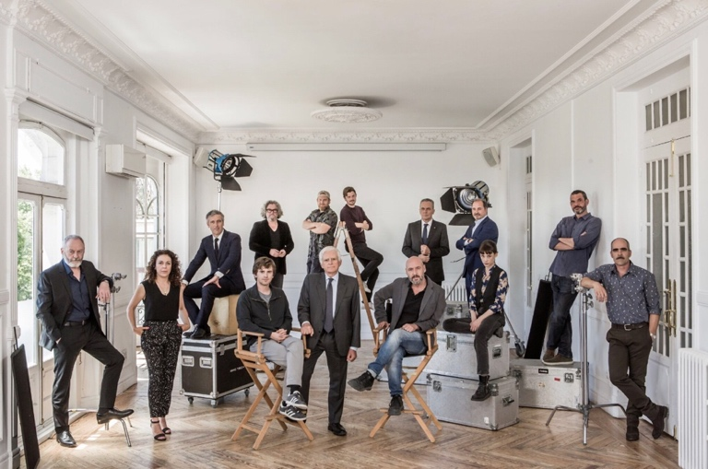

Enlaces de descarga:
FOTO (© JORGE FUEMBUENA)
PIEZA AUDIOVISUAL DE RODAJE calidad online y emisión

Madrid, 8 de julio de 2019. Once semanas después de que arrancara de forma espectacular en la madrileña Plaza de Cibeles, recreando la final del Mundial de Sudáfrica 2010 con más de 1.500 personas entre actores, equipo y figuración, el rodaje de WAY DOWN ha llegado a su fin y hoy presenta sus primeras imágenes.

No solo la emblemática plaza ha sido escenario de uno de los más ambiciosos y complejos proyectos del cine español, sino que también carismáticos edificios de la ciudad como el Palacio Cibeles (sede del Ayuntamiento), Zúrich, Metrópolis, el Círculo de Bellas Artes, CentroCentro, el Instituto Cervantes, el Palacio de Buenavista (Cuartel General del Ejército de Tierra de España) y la Biblioteca Nacional han sido localizaciones muy importantes en esta superproducción rodada en inglés y en español, bajo la dirección de Jaume Balagueró y protagonizada por Freddie Highmore, Astrid Bergès-Frisbey, Jose Coronado, Liam Cunningham, Sam Riley, Luis Tosar, Emilio Gutiérrez Caba, Axel Stein, Daniel Holguín y Famke Janssen.

WAY DOWN, un thriller de acción basado en el minucioso plan de un brillante ingeniero para atracar el Banco de España aprovechando la atención acaparada por la celebración de la final del Mundial de Fútbol Sudáfrica 2010, que enfrenta a España y Holanda, ha contado con la colaboración del cuerpo militar, de la policía o del de Aduanas, que ha facilitado el rodaje en un barco del CSIC con helicóptero, lanchas y efectivos.

También el Ayuntamiento de Madrid y la Comunidad, con sus respectivas oficinas de apoyo a rodajes City of Madrid Film Office y Film Madrid, han sido de total apoyo para WAY DOWN, así como la Policía Municipal de Madrid y Agentes de Movilidad, que han sido cruciales para el montaje del dispositivo de rodaje en Cibeles.

El director Jaume Balagueró afirma que “sin duda me he enfrentado a la producción de mayor complejidad técnica de toda mi carrera. Es una película que me ha interesado desde el principio porque tiene que ver y aúna todo lo que me gusta y se hace grande convirtiéndose en una película que va más allá de un típico atraco. Es una historia de golpes, bancos, infiltraciones… Puro género que ofrece mucho más: un filme de piratas, aventuras, tesoros perdidos… con unos actores y equipo con los que no habría soñado nunca”.

Para Ghislain Barrois, consejero delegado de Telecinco Cinema, “la producción de ‘Way Down’ ha sido todo un reto industrial y técnico, que ha requerido un esfuerzo titánico para lograr desarrollarlo: un reparto multinacional encabezado por Freddie Highmore, un director consagrado como Jaume Balagueró, unas condiciones de producción óptimas y el apoyo en ventas y financiación de un socio internacional como TF1 Studio. El rodaje ha sido muy complejo, con un reparto amplísimo, numerosas jornadas en exteriores en localizaciones tan emblemáticas de Madrid como la Plaza de Cibeles, en la que convocamos a más de un millar de figurantes para recrear la celebración del Mundial 2010, e incluso escenas acuáticas de acción. Pero ya tenemos todas las piezas del puzle sobre la mesa, unas piezas que, por separado, son sensacionales. A partir de ahora, no me cabe ninguna duda de que, ensambladas en la fase de posproducción, ‘Way Down’ será una película espectacular”.

Por su parte, Sabine Chemaly, vicepresidenta ejecutiva de distribución internacional de TF1, comenta que “hemos lanzado este año con muchísimo éxito las ventas de ‘Way Down’ en el festival de cine de Cannes y por el interés que ha generado la película se estrenará en numerosos territorios de todo el mundo”.

El despliegue llevado a cabo por Dirección, Producción, Fotografía y Arte ha logrado que el guion escrito por Andrés Koppel, Borja González Santaolalla, Rafael Martínez, Michel Gaztambide y Rowan Athale se convierta en una historia que retratará el Madrid más cosmopolita, internacional, vibrante, historicista y grandioso como escenario de un atraco, a priori, imposible.

Un trabajo coordinado por profesionales de primer nivel como Sandra Hermida, productora ejecutiva y directora de Producción del filme, ganadora de tres Premios Goya a la Mejor Dirección de Producción por ‘El Orfanato’, ‘Lo imposible’ y ‘Un monstruo viene a verme’; Patrick Salvador, responsable de Diseño de Producción, que fue nominado al Goya a la Mejor Dirección Artística en 2015 por ‘Autómata’; y el director de Fotografía Daniel Aranyó, ganador del Premio Gaudí por ‘Los últimos días’, que ha trabajado especialmente en la imagen de la película a través del uso del formato scope, lentes anamórficas, grandes angulares, luz contrastada, claroscuros y movimientos de cámara trepidantes, entre otros recursos técnicos.

WAY DOWN es una producción de TELECINCO CINEMA (Ghislain Barrois y Álvaro Augustin), CIUDADANO CISKUL (Francisco Sánchez), THINK STUDIO (Eneko Lizarraga) y EL TESORO DE DRAKE AIE, con la participación de MEDIASET ESPAÑA, MOVISTAR+ y MEDITERRÁNEO MEDIASET GROUP, así como del propio FREDDIE HIGHMORE como productor.

Para su lanzamiento internacional MEDIASET ESPAÑA y TF1 STUDIO, líderes audiovisuales en España y Francia respectivamente, han unido sus fuerzas, otorgando al grupo francés la gestión de sus ventas internacionales. En España la distribución de la película correrá a cargo de SONY PICTURES ENTERTAINMENT IBERIA.

SINOPSIS
El Banco de España es completamente distinto a cualquier otra entidad financiera. Un banco absolutamente inexpugnable. Un banco que nadie ha podido robar, del que no hay planos, no hay datos, ni hay nadie vivo que sepa qué ingeniería faraónica se utilizó hace más de cien años para construir su cámara acorazada. Un auténtico misterio...

Pero ni las leyes de Estado, ni las leyes de la física asustan a Thom Johnson (Freddie Highmore), el brillante y joven ingeniero reclutado para averiguar cómo quebrar el secreto para acceder a su interior.

El objetivo es un pequeño tesoro que va a estar depositado en el banco solo diez días. Diez días para descubrir el secreto de la caja, diez días para urdir un plan, diez días para preparar el asalto, diez días para aprovecharse de un plan de fuga irrepetible, cuando la esperada final del Mundial de Fútbol de Sudáfrica reúna a cientos de miles de aficionados a las puertas del mismísimo Banco de España… Diez días para alcanzar la gloria… o para acabar en prisión.

Contacto Prensa:
ELLAS COMUNICACIÓN
Deborah Palomo – deborah@ellascomunicacion.com – 639 635 510
Elio Seguí – elio@ellascomunicacion.com – 636 608 541
Nuria Terrón – nuria@ellascomunicacion.com - 648 634 103

COMUNICACIÓN MEDIASET ESPAÑA / TELECINCO CINEMA:
Cristina Ocaña – cocana@mediaset.es – Tel. 91 396 67 90
David Alegrete – dalegrete@mediaset.es – Tel. 91 395 92 58

SONY PICTURES ENTERTAINMENT IBERIA
Toni Costa – toni.costa@sony.com – 609 281 681
María Oliva – maria_oliva@spe.sony.com – 615 535 518
Natalia Fernández – natalia_fernandez@spe.sony.com - 629 911 073

